ПРОЕКТ
№ 11-14-2023-ПР

Проект внесен:
Главой МО Академический И.А. Ртищевой
Редактор проекта:
Тамбовцев Е.Е. – консультант по юридическим вопросам юридической службы
Дата внесения проекта: 14.12.2023 г.

СОВЕТ ДЕПУТАТОВ
МУНИЦИПАЛЬНОГО ОКРУГА
АКАДЕМИЧЕСКИЙ

РЕШЕНИЕ

Об официальных символах
(гербе и флаге) муниципального округа
Академический в городе Москве

В соответствии с федеральными нормативными правовыми актами и правовыми актами города Москвы, регулирующими правоотношения в сфере геральдики, руководствуясь Уставом муниципального округа Академический в городе Москве, Совет депутатов муниципального округа Академический решил:
1. Установить герб и флаг муниципального округа Академический в городе Москве (далее – муниципальный округ Академический) в качестве официальных символов муниципального округа Академический.
2. Считать официальными символами муниципального округа Академический герб и флаг муниципального образования Академический, установленные настоящим решением.
3. Утвердить:
3.1. Положение о гербе муниципального округа Академический в городе Москве (приложение 1).
3.2. Положение о флаге муниципального округа Академический в городе Москве (приложение 2).
4. Направить два экземпляра настоящего решения в Геральдический совет города Москвы с целью регистрации герба и флага муниципального округа Академический в Государственном геральдическом регистре Российской Федерации, а также в Геральдическом реестре города Москвы.
5. Признать утратившими силу:
5.1. Решение муниципального Собрания внутригородского муниципального образования Академическое в городе Москве от 17 ноября 2004 г. № 6/3 "Об утверждении официальных символов (герба и флага) муниципального образования Академическое".
5.2. Решение Совета депутатов муниципального округа Академический от 4 декабря 2017 г. № 02-13-2017 "Об утверждении официальных символов (герба и флага) муниципального округа Академический в городе Москве".
6. Опубликовать настоящее решение в бюллетене "Московский муниципальный вестник" и разместить на официальном сайте муниципального округа Академический в информационно-телекоммуникационной сети "Интернет" www.moacadem.ru.
7. Настоящее решение вступает в силу после его официального опубликования.
8. Контроль исполнения настоящего решения возложить на главу муниципального округа Академический.

Глава муниципального
округа Академический И.А. Ртищева

Приложение 1
к проекту решения Совета депутатов муниципального округа Академический
от _________ № _________

ПОЛОЖЕНИЕ О ГЕРБЕ
МУНИЦИПАЛЬНОГО ОКРУГА АКАДЕМИЧЕСКИЙ

Положение о гербе муниципального округа Академический в городе Москве (далее – Положение) устанавливает герб муниципального округа Академический в городе Москве (далее – муниципальный округ Академический), его геральдическое описание и обоснование символики (семантику), а также порядок его воспроизведения и использования.
1. Общие положения
1.1. Герб муниципального округа Академический является официальным символом муниципального округа Академический.
1.2. Герб муниципального округа Академический отражает исторические, культурные, национальные и иные местные традиции и особенности.
1.3. Герб муниципального округа Академический подлежит государственной регистрации в порядке, установленном федеральным законодательством и законодательством города Москвы.
2. Геральдическое описание и обоснование символики
(семантика) герба муниципального округа Академический
2.1. Геральдическое описание герба муниципального округа Академический:
"В лазоревом и зеленом рассеченном поле – узкий столб из серебряной и золотой скрученных и перевитых между собой лент, просветы между которыми заполнены попеременно лазурью и зеленью, сопровожденный в оконечности в лазури – серебряной и золотой попеременно-радиальной раковиной аммонита устьем влево и вверх, в зелени – серебряной с золотыми глазами, клювом и когтями на подобранных лапах совой".
2.2. Обоснование символики (семантика) герба муниципального округа Академический.
В гербе языком символов и аллегорий отражены исторические, культурные и географические особенности муниципального образования.
Сова – традиционный символ мудрости и знания, атрибут Афины Паллады как покровительницы наук. Именно изображение Паллады на груди двуглавого орла было помещено на первой печати Российской академии наук в 1735 году. Таким образом изображение совы отсылает к названию муниципального округа – Академический, появившемуся, поскольку на территории округа было размещено большое количество институтов Российской академии наук.
Раковина аммонита символизирует расположенные на территории муниципального округа многочисленные естественнонаучные учреждения, и в первую очередь, один из старейших и наиболее значимых естественнонаучных музеев – Государственный Дарвиновский музей. Этот музей заслуженно возглавляет Ассоциацию естественнонаучных музеев России и является Методическим центром естественнонаучных музеев. Закрученная спираль раковины отсылает к таким понятиям как непрерывность развития, эволюция, ритмичность жизненных циклов.
Две скрученные и перевитые ленты метафорически отсылают к теории эволюции, напоминая цепочку ДНК, и таким образом дополняют естественнонаучную символику в гербе. Две ленты также указывают на взаимодействие и соединение общих усилий, которое приводит к многократному увеличению результата. Именно этот принцип был в основе образования Российской академии наук.
Также дополняют символику герба использованные цвета, имеющие свою традиционную символику:
Золото – как символ интеллекта, уважения, стабильности.
Серебро – символ чистоты, совершенства, мира и взаимопонимания.
Зеленый цвет – символ жизни, возрождения и роста.
Лазоревый (синий) цвет – символ чести, благородства, духовности.

3. Порядок воспроизведения герба муниципального округа
Академический
3.1. Герб муниципального округа Академический может воспроизводиться:
- в многоцветном варианте (приложение 1);
- в одноцветном контурном варианте (приложение 2);
- в одноцветном контурном варианте с условной штриховкой для обозначения цветов герба (приложение 3).
Рисунки герба, приведенные в приложениях 1-3, являются неотъемлемой частью настоящего Положения.
3.2. Варианты герба муниципального округа Академический, указанные в пункте 3.1 настоящего Положения, равно допустимы.
3.3. Воспроизведение герба муниципального округа Академический, независимо от его размеров и техники исполнения, должно точно соответствовать геральдическому описанию, приведенному в пункте 2.1 настоящего Положения.
4. Порядок размещения герба
муниципального округа Академический
4.1. Порядок размещения Государственного герба Российской Федерации, герба города Москвы, герба муниципального округа Академический и иных геральдических знаков производится в соответствии с федеральным законодательством и законодательством города Москвы, регулирующими правоотношения в сфере геральдики.
4.2. При одновременном размещении герба города Москвы (1) и герба муниципального округа Академический (2), герб муниципального округа Академический располагается правее (расположение гербов по схеме 1–2).
4.3. При одновременном размещении Государственного герба Российской Федерации (1), герба города Москвы (2) и герба муниципального округа Академический (3), Государственный герб Российской Федерации размещается в центре. Слева от Государственного герба Российской Федерации располагается герб города Москвы, справа от Государственного герба Российской Федерации располагается герб муниципального округа Академический (размещение гербов по схеме 2-1-3).
4.4. При одновременном размещении чётного числа гербов (например, 6-ти), гербы располагаются по схеме 5–3–1–2–4–6, где 1 – Государственный герб Российской Федерации, 2 – герб города Москвы, 3 – герб муниципального округа Академический. Далее, поочерёдно в алфавитном порядке справа и слева, располагаются гербы иных муниципальных образований, эмблемы, геральдические знаки общественных объединений, предприятий, учреждений или организаций.
4.5. При одновременном размещении нечётного числа гербов (например, 5-ти), гербы располагаются по схеме 4–2–1–3–5, где 1 – Государственный герб Российской Федерации, 2 – герб города Москвы, 3 – герб муниципального округа Академический. Далее, поочерёдно в алфавитном порядке слева и справа, располагаются гербы иных муниципальных образований, эмблемы, геральдические знаки общественных объединений, предприятий, учреждений или организаций.
4.6. Расположение гербов, установленное в пунктах 4.2–4.5 настоящего Положения, указано "от зрителя".
4.7. При одновременном размещении гербов, указанных в пунктах
4.2–4.5 настоящего Положения, размер герба муниципального округа Академический не может превышать размеры Государственного герба Российской Федерации, герба города Москвы.
4.8. При одновременном размещении гербов, указанных в пунктах
4.2–4.5 настоящего Положения, высота размещения герба муниципального округа Академический не может превышать высоту размещения Государственного герба Российской Федерации, герба города Москвы.
4.9. При одновременном размещении гербов, указанных в пунктах
4.2–4.5 настоящего Положения, они должны быть выполнены в единой (ом) технике (стиле) исполнения.
4.10. При проведении на территории муниципального округа Академический официальных мероприятий размещение Государственного герба Российской Федерации, герба города Москвы, герба муниципального округа Академический, гербовых эмблем административных округов города Москвы и иных геральдических знаков в обязательном порядке требует согласования с Геральдическим советом города Москвы.
5. Порядок использования герба
муниципального округа Академический
5.1. Герб муниципального округа Академический в многоцветном варианте размещается:
1) на вывесках, фасадах зданий органов местного самоуправления муниципального округа Академический;
2) в залах заседаний органов местного самоуправления муниципального округа Академический;
3) в кабинете главы муниципального округа Академический;
4) на официальных сайтах органов местного самоуправления муниципального округа Академический в информационно-телекоммуникационной сети "Интернет".
5.2. Герб муниципального округа Академический используется на бланках:
1) главы муниципального округа Академический;
2) Совета депутатов муниципального округа Академический;
3) депутатов Совета депутатов муниципального округа Академический;
4) аппарат Совета депутатов муниципального округа Академический;
5) удостоверений к знакам отличия муниципального округа Академический, установленных муниципальными правовыми актами.
5.3. Герб муниципального округа Академический в многоцветном варианте используется при проведении:
1) протокольных мероприятий;
2) торжественных мероприятий, церемоний с участием должностных лиц государственных органов города Москвы, главы муниципального округа Академический, официальных представителей муниципального округа Академический;
3) иных официальных мероприятий.
5.4. Герб муниципального округа Академический в многоцветном варианте может размещаться (помещаться):
1) в кабинетах сотрудников аппарата Совета депутатов муниципального округа Академический;
2) на стелах, указателях, знаках, обозначающих границу муниципального округа Академический при въезде и выезде с территории муниципального округа Академический.
5.5. Герб муниципального округа Академический может изображаться:
1) на знаках отличия, установленных решениями Совета депутатов муниципального округа Академический;
2) на официальных периодических печатных изданиях, учредителями которых являются органы местного самоуправления муниципального округа Академический;
3) на конвертах, открытках, приглашениях, календарях, а также на представительской продукции (значки, вымпелы, буклеты и иная продукция) органов местного самоуправления муниципального округа Академический.
5.6. Герб муниципального округа Академический может быть использован в качестве геральдической основы для разработки знаков различия, знаков отличия муниципального округа Академический.
5.7. Герб муниципального округа Академический в одноцветном контурном варианте помещается на гербовых печатях органов местного самоуправления муниципального округа Академический.
5.8. Использование герба муниципального округа Академический или его воспроизведение в случаях, не предусмотренных пунктами 5.1–5.7 настоящего Положения, является неофициальным использованием герба муниципального округа Академический.
5.9. Использование герба муниципального округа Академический в случаях, не предусмотренных пунктами 5.1–5.7 настоящего Положения, осуществляется по согласованию с органами местного самоуправления муниципального округа Академический, в порядке, установленном Советом депутатов муниципального округа Академический.
5.10. Порядок изготовления, хранения и уничтожения изображения герба, а также бланков, печатей и иных носителей изображения герба муниципального округа Академический устанавливается решением Совета депутатов муниципального округа Академический.
6. Контроль и ответственность
за нарушение настоящего Положения
6.1. Контроль за соблюдением настоящего Положения осуществляет аппарат Совета депутатов муниципального округа Академический.
6.2. Нарушение норм, установленных настоящим Положением, влечет за собой ответственность в соответствии с законодательством города Москвы.
6.3. Нарушениями порядка воспроизведения и использования герба муниципального округа Академический являются:
1) использование герба в качестве основы гербов и флагов общественных объединений, учреждений, организаций, независимо от их организационно-правовой формы;
2) использование герба в качестве средства визуальной идентификации и рекламы товаров, работ и услуг, если реклама этих товаров, работ и услуг запрещена или ограничена в соответствии с федеральным законодательством и законодательством города Москвы;
3) использование герба или его воспроизведение с нарушением порядка воспроизведения, размещения и использования герба, установленных настоящим Положением;
4) воспроизведение герба, несоответствующее установленному в пункте 2.1 геральдическому описанию герба настоящего Положения;
5) воспроизведение герба с искажениями, не являющимися допустимыми геральдическими интерпретациями;
6) надругательство над гербом, в том числе путем нанесения надписей, рисунков оскорбительного содержания, использования в оскорбляющем нравственность качестве;
7) умышленное повреждение герба.
6.4. Производство по делам об административных правонарушениях, предусмотренных пунктом 6.3, осуществляется в порядке, установленном главой 14 Закона города Москвы от 21 ноября 2007 г. № 45 "Кодекс города Москвы об административных правонарушениях".
7. Заключительные положения
7.1. Внесение в композицию герба муниципального округа Академический каких-либо изменений допустимо в соответствии с федеральным законодательством и законодательством города Москвы, регулирующими правоотношения в сфере геральдики.
7.2. Права на использование герба муниципального округа Академический, с момента установления его Советом депутатов муниципального округа Академический в качестве официального символа муниципального округа Академический, принадлежат органам местного самоуправления муниципального округа Академический.
7.3. Герб муниципального округа Академический, с момента установления его Советом депутатов муниципального округа Академический в качестве официального символа муниципального округа Академический, согласно пункту 2 части 6 статьи 1259 части 4 Гражданского кодекса Российской Федерации авторским правом не охраняется.
7.4. Настоящее Положение хранится в установленном порядке на бумажном и электронном носителе и доступно для ознакомления всем заинтересованным лицам.
Приложение 1
к Положению "О гербе муниципального округа Академический в городе Москве"

МНОГОЦВЕТНЫЙ РИСУНОК ГЕРБА
МУНИЦИПАЛЬНОГО ОКРУГА АКАДЕМИЧЕСКИЙ В ГОРОДЕ МОСКВЕ
(гербовый щит)

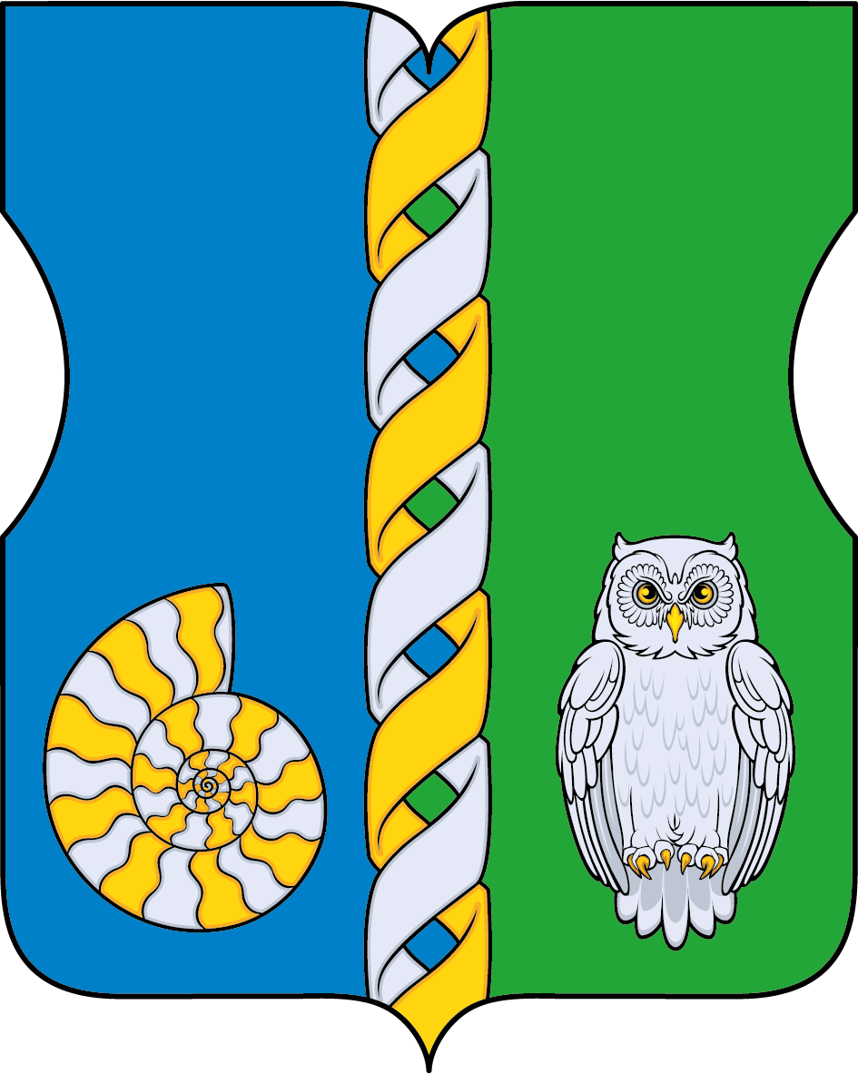

Приложение 2
к Положению "О гербе
муниципального округа Академический в городе Москве"

ОДНОЦВЕТНЫЙ КОНТУРНЫЙ РИСУНОК ГЕРБА
МУНИЦИПАЛЬНОГО ОКРУГА АКАДЕМИЧЕСКИЙ В ГОРОДЕ МОСКВЕ
(гербовый щит)

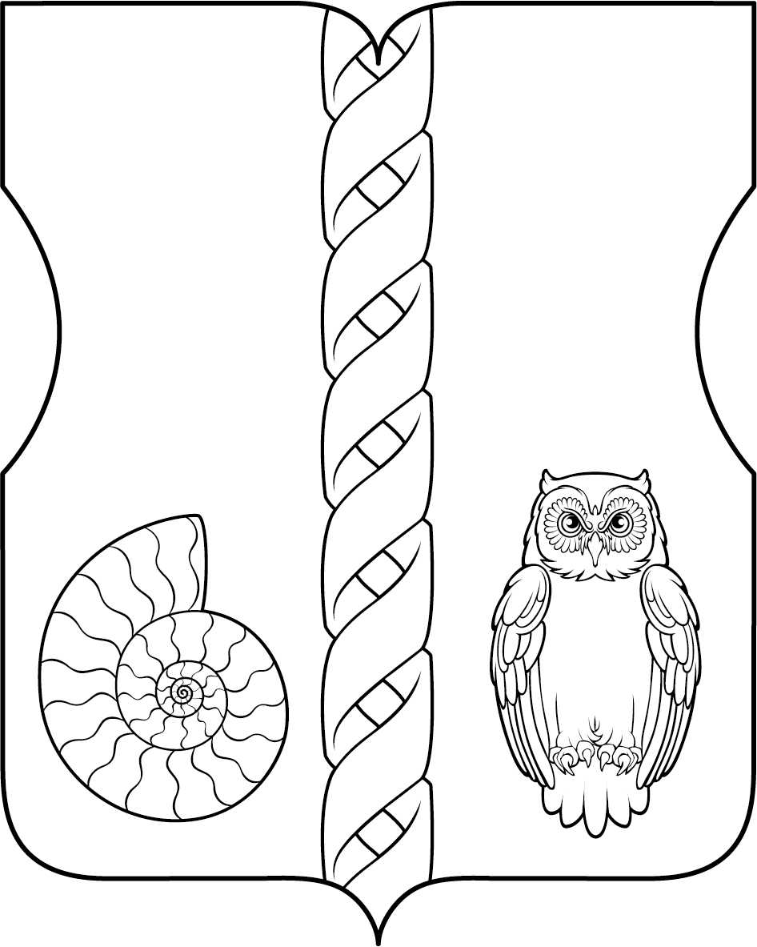

Приложение 3
к Положению "О гербе
муниципального округа Академический в городе Москве"

ОДНОЦВЕТНЫЙ КОНТУРНЫЙ РИСУНОК С УСЛОВНОЙ
ШТРИХОВКОЙ ДЛЯ ОБОЗНАЧЕНИЯ ЦВЕТОВ ГЕРБА
МУНИЦИПАЛЬНОГО ОКРУГА АКАДЕМИЧЕСКИЙ В ГОРОДЕ МОСКВЕ
(гербовый щит)

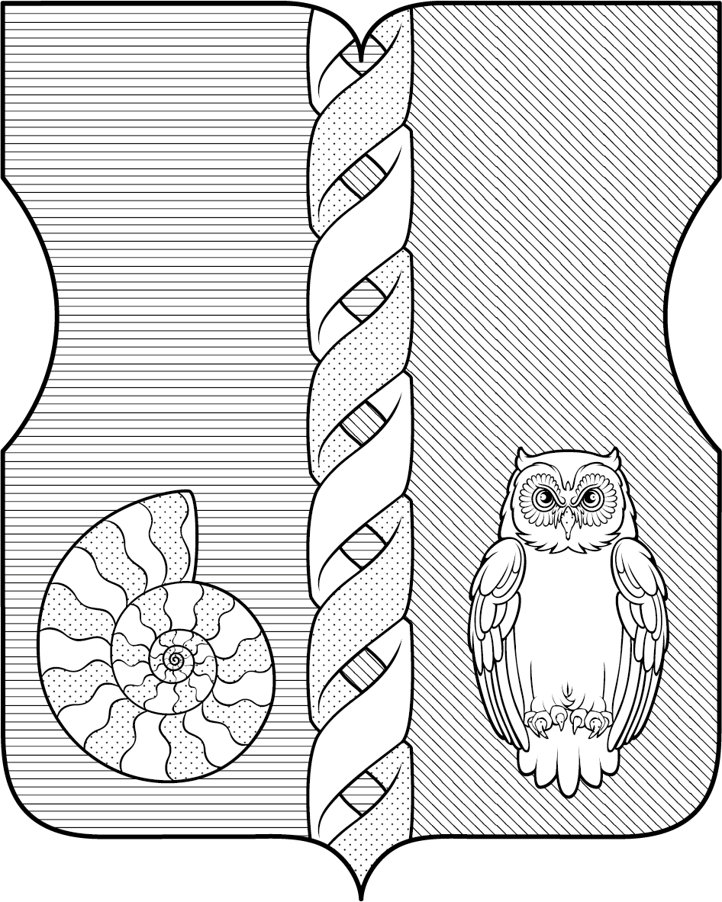
Приложение 2
к проекту решения Совета депутатов муниципального округа Академический
от _________ № _________

ПОЛОЖЕНИЕ О ФЛАГЕ
МУНИЦИПАЛЬНОГО ОКРУГА АКАДЕМИЧЕСКИЙ
В ГОРОДЕ МОСКВЕ
Положение о флаге муниципального округа Академический в городе Москве (далее – Положение) устанавливает описание и обоснование символики (семантику) флага муниципального округа Академический в городе Москве (далее – муниципальный округ Академический), а также порядок его воспроизведения и использования.
1. Общие положения
1.1. Флаг муниципального округа Академический является официальным символом муниципального округа Академический.
1.2. Флаг муниципального округа Академический отражает исторические, культурные, национальные и иные местные традиции и особенности.
1.3. Флаг муниципального округа Академический подлежит государственной регистрации в порядке, установленном законодательством Российской Федерации и законодательством города Москвы.
2. Описание и обоснование символики (семантика) флага
муниципального округа Академический
2.1. Описание флага муниципального округа Академический:
"Прямоугольное полотнище с отношением ширины к длине 2:3 состоящее из двух равновеликих вертикальных полос – синей у древка и зеленой, на всю поверхность которого распространена композиция фигур из герба муниципального образования, с заменой геральдических золота и серебра соответственно желтым и белым цветами".
2.2. Обоснование символики (семантика) флага муниципального округа Академический.
Флаг разработан на основе герба и повторяет его символику.
Сова – традиционный символ мудрости и знания, атрибут Афины Паллады как покровительницы наук. Именно изображение Паллады на груди двуглавого орла было помещено на первой печати Российской академии наук в 1735 году. Таким образом изображение совы отсылает к названию муниципального округа – Академический, появившемуся, поскольку на территории округа было размещено большое количество институтов Российской академии наук.
Раковина аммонита символизирует расположенные на территории муниципального округа многочисленные естественнонаучные учреждения, и в первую очередь, один из старейших и наиболее значимых естественнонаучных музеев – Государственный Дарвиновский музей. Этот музей заслуженно возглавляет Ассоциацию естественнонаучных музеев России и является Методическим центром естественнонаучных музеев. Закрученная спираль раковины отсылает к таким понятиям как непрерывность развития, эволюция, ритмичность жизненных циклов.
Две скрученные и перевитые ленты метафорически отсылают к теории эволюции, напоминая цепочку ДНК, и таким образом дополняют естественнонаучную символику на флаге. Две ленты также указывают на взаимодействие и соединение общих усилий, которое приводит к многократному увеличению результата. Именно этот принцип был в основе образования Российской академии наук.
Также дополняют символику флага использованные цвета, имеющие свою традиционную символику:
Желтый цвет (золото) – как символ интеллекта, уважения, стабильности.
Белый цвет (серебро) – символ чистоты, совершенства, мира и взаимопонимания.
Зеленый цвет – символ жизни, возрождения и роста.
Синий цвет – символ чести, благородства, духовности.

3. Порядок воспроизведения флага
муниципального округа Академический
3.1. Флаг муниципального округа Академический может воспроизводиться в многоцветном варианте (приложение к настоящему Положению).
3.2. Воспроизведение флага муниципального округа Академический, независимо от его размеров и техники исполнения, должно точно соответствовать описанию, приведенному в пункте 2.1 настоящего Положения.
4. Порядок размещения флага
муниципального округа Академический
4.1. Порядок размещения (вывешивания, выноса, подъема) Государственного флага Российской Федерации, копии Знамени Победы, флага города Москвы, флага муниципального округа Академический и иных флагов производится в соответствии с федеральным законодательством и законодательством города Москвы, регулирующих правоотношения в сфере геральдики.
4.2. При одновременном размещении (вывешивании) Государственного флага Российской Федерации (1), флага города Москвы (2) и флага муниципального округа Академический (3), Государственный флаг Российской Федерации размещается в центре. Слева от Государственного флага Российской Федерации (1) располагается флаг города Москвы (2), справа от Государственного флага Российской Федерации располагается флаг муниципального округа Академический (3) (размещение флагов по схеме 2–1–3).
4.3. При одновременном размещении (вывешивании) Государственного флага Российской Федерации (1), копии Знамени Победы (2), флага города Москвы (3) и флага муниципального округа Академический (4) они располагаются по схеме 3-1-2-4.
4.4. При одновременном размещении (вывешивании) Государственного флага Российской Федерации (1), копии Знамени Победы (2), флага города Москвы (3), флага административного округа (4) и флага муниципального округа Академический (5) эти флаги располагаются по схеме 4–2–1–3–5.
4.5. При одновременном размещении (вывешивании) флага города Москвы (1) и флага муниципального округа Академический (2) флаг муниципального округа Академический располагается правее (расположение флагов по схеме 1–2).
4.6. При одновременном размещении (вывешивании) чётного числа флагов (например, 6-ти), флаги располагаются по схеме 5–3–1–2–4–6, где
1 – Государственный флаг Российской Федерации, 2 – флаг города Москвы,
3 – флаг муниципального округа Академический. Далее, поочерёдно в алфавитном порядке справа и слева, располагаются флаги иных муниципальных образований, общественных объединений, предприятий, учреждений или организаций.
4.7. При одновременном размещении (вывешивании) нечётного числа флагов (например, 5-ти), флаги располагаются по схеме 4–2–1–3–5, где
1 – Государственный флаг Российской Федерации, 2 – флаг города Москвы,
3 – флаг муниципального округа Академический. Далее, поочерёдно в алфавитном порядке слева и справа, располагаются флаги иных муниципальных образований, общественных объединений, предприятий, учреждений или организаций.
4.8. Расположение флагов, установленное в пунктах 4.2–4.7 настоящего Положения указано "от зрителя".
4.9. При одновременном размещении (вывешивании) флагов, копии Знамени Победы, размер флага муниципального округа Академический не может превышать размеры Государственного флага Российской Федерации, копии Знамени Победы, флага города Москвы.
4.10. При одновременном размещении (вывешивании) флагов, копии Знамени Победы, указанных в пунктах 4.2–4.7 настоящего Положения, высота размещения флага муниципального округа Академический не может превышать высоту размещения Государственного флага Российской Федерации, копии Знамени Победы, флага города Москвы.
4.11. При одновременном размещении (вывешивании) флагов и копии Знамени Победы, указанных в пунктах 4.2–4.7 настоящего Положения, все флаги должны быть выполнены в единой(ом) технике (стиле) исполнения.
4.12. В дни траура Государственный флаг Российской Федерации, флаг города Москвы, флаг муниципального округа Академический приспускаются до половины высоты флагштока (мачты). При невозможности приспустить флаги, а также, если флаги установлены в помещении, к верхней части древка выше полотнища флагов крепятся черные сложенные пополам и прикрепленные за место сложения ленты, длины которых равны длинам полотнищ флагов, а ширины составляют не менее 1/10 от ширин полотнищ флагов.
4.13. При проведении на территории муниципального округа Академический официальных мероприятий, размещение Государственного флага Российской Федерации, копии Знамени Победы, флага города Москвы, флагов административных округов города Москвы, флага муниципального округа Академический и иных флагов в обязательном порядке требует согласования с Геральдическим советом города Москвы.
5. Порядок использования флага
муниципального округа Академический
5.1. Флаг муниципального округа Академический установлен (поднят, размещен, вывешен) постоянно:
1) на зданиях органов местного самоуправления муниципального округа Академический;
2) в залах заседаний органов местного самоуправления муниципального округа Академический;
3) в кабинете главы муниципального округа Академический.
5.2. Флаг муниципального округа Академический устанавливается (поднимается, размещается, вывешивается) при проведении:
1) протокольных мероприятий;
2) торжественных мероприятий с участием должностных лиц государственных органов города Москвы, официальных представителей органов местного самоуправления муниципального округа Академический;
3) иных официальных мероприятий.
5.3. Флаг муниципального округа Академический может устанавливаться в кабинетах сотрудников аппарата Совета депутатов муниципального округа Академический.
5.4. Изображение флага муниципального округа Академический может размещаться:
1) на официальных сайтах органов местного самоуправления муниципального округа Академический в информационно-телекоммуникационной сети "Интернет";
2) на официальных периодических печатных изданиях, учредителями которых являются органы местного самоуправления муниципального округа Академический;
3) на полиграфической, сувенирной и представительской продукции органов местного самоуправления муниципального округа Академический.
5.5. Флаг муниципального округа может быть использован в качестве основы для разработки знаков различия, знаков отличия муниципального округа Академический.
5.6. Использование флага муниципального округа Академический или его изображения в случаях, не предусмотренных пунктами 5.1–5.5 настоящего Положения, является неофициальным использованием флага муниципального округа Академический.
5.7. Использование флага муниципального округа Академический или его изображения в случаях, не предусмотренных пунктами 5.1–5.5 настоящего Положения, осуществляется по согласованию с органами местного самоуправления муниципального округа Академический, в порядке, установленном Советом депутатов муниципального округа Академический.
5.8. Порядок изготовления, хранения и уничтожения флага муниципального округа Академический и его изображения устанавливается решением Советов депутатов муниципального округа Академический.
6. Контроль и ответственность за нарушение настоящего Положения
6.1. Контроль за соблюдением настоящего Положения осуществляет аппарат Совета депутатов муниципального округа Академический.
6.2. Нарушение норм, установленных настоящим Положением, влечет за собой ответственность в соответствии с законодательством города Москвы.
6.3. Нарушениями норм воспроизведения и использования флага муниципального округа Академический являются:
1) использование флага в качестве основы гербов и флагов общественных объединений, учреждений, организаций, независимо от их организационно-правовой формы;
2) использование флага в качестве средства визуальной идентификации и рекламы товаров, работ и услуг, если реклама этих товаров, работ и услуг запрещена или ограничена в соответствии с законодательством Российской Федерации;
3) изготовление флага или воспроизведение его изображения несоответствующие описанию, установленному в пункте 2.1. настоящего Положения;
4) изготовление флага или воспроизведение его изображения с искажениями, не являющимися допустимыми геральдическими интерпретациями;
5) надругательство над флагом или его изображением, в том числе путем нанесения надписей, рисунков оскорбительного содержания, использования в оскорбляющем нравственность качестве, срывание флага;
6) умышленное повреждение флага или его изображения.
6.4. Производство по делам об административных правонарушениях, предусмотренных пунктом 5.3, осуществляется в порядке, установленном главой 14 Закона города Москвы от 21 ноября 2007 г. № 45 "Кодекс города Москвы об административных правонарушениях".
7. Заключительные положения
7.1. Внесение в композицию флага муниципального округа Академический каких-либо изменений допустимо только в соответствии с требованиями федерального законодательства и законодательства города Москвы, регулирующими правоотношения в сфере геральдики.
7.2. Права на использование флага муниципального округа Академический, с момента установления его Советом депутатов муниципального округа Академический в качестве официального символа муниципального округа Академический, принадлежат органам местного самоуправления муниципального округа Академический.
7.3. Флаг муниципального округа Академический, с момента установления его Советом депутатов муниципального округа Академический в качестве официального символа муниципального округа Академический, согласно пункту 2 части 6 статьи 1259 части 4 Гражданского кодекса Российской Федерации, авторским правом не охраняется.
7.4. Настоящее Положение хранится в установленном порядке на бумажном и электронном носителе и доступно для ознакомления всем заинтересованным лицам.

Приложение
к Положению "О флаге муниципального округа Академический в городе Москве"
РИСУНОК ФЛАГА
МУНИЦИПАЛЬНОГО ОКРУГА АКАДЕМИЧЕСКИЙ В ГОРОДЕ МОСКВЕ
(лицевая сторона)
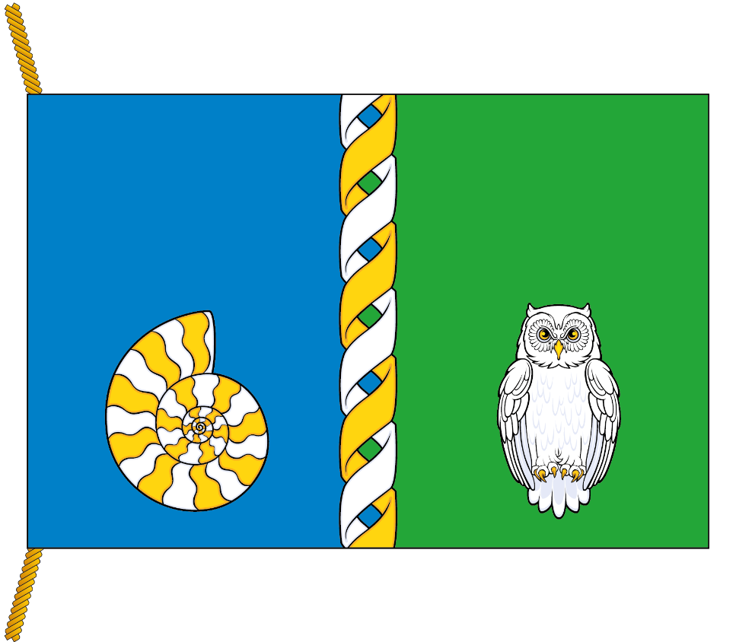
(оборотная сторона)
